“中国（四川）—智利经贸交流会”
会务综合服务采购项目

综合比选采购文件

中国国际贸易促进委员会四川省委员会
2021年6月
中国国际贸易促进委员会四川省委员会作为采购人诚邀符合条件的供应商参加我会“中国（四川）—智利经贸交流会”会务综合服务采购项目。
一、项目名称
“中国（四川）—智利经贸交流会”会务综合服务采购项目。
二、采购方式
综合比选
三、报名方式
2021年6月29日16：00前通过网上邮箱递交《项目报名表》。
四、递交响应文件的截止时间及地点
响应文件截止递交时间为2021年6月30日10：00。供应商于截止时间前，应将响应文件盖章密封交至中国国际贸易促进委员会四川省委员会12楼，逾期不予受理。
五、采购人联系方式
地址：成都市蜀兴西街36号12楼
联系人：胡懿丹
联系电话：028-68909117
报名邮箱：403921278@qq.com

2021年6月22日
四川省贸促会

项目报名表

项目名称：“中国（四川）—智利经贸交流会”会务综合服务采购项目。
供应商名称
法定代表人 | 姓名 | 职务 | 联系方式
授权代表 | 姓名 | 职务 | 联系方式
公司地址
邮箱
报名有关说明 | 我司报名参加“中国（四川）—智利经贸交流会”会务综合服务采购项目，按照要求准时提交响应文件。  （盖章）  年 月 日

第二部分 供应商须知

一、经费预算
共4.7万元。
二、采购方式
综合比选。
三、服务商资质要求
（一）符合《政府采购法》第二十二条规定的条件：
1.在中华人民共和国境内注册，具有独立法人资格，具有独立承担民事责任的能力；
2.具有良好的商业信誉和健全的财务会计制度；
3.具有履行合同所必需的设备和专业技术能力；
4.具有依法缴纳税收的良好记录；
5.参加本次采购活动前三年内，在经营活动中没有重大违法违规记录；
6.法律、行政法规规定的其他条件。
（二）整体和局部创意、设计均不得侵犯第三方知识产权，并承诺因创意、设计侵犯第三方知识产权的行为所导致的一切后果，我方不负任何责任,需提供承诺函等证明材料。
四、采购服务参数
（一）采购参数
１.会场外四川和智利文旅图片及商品展示
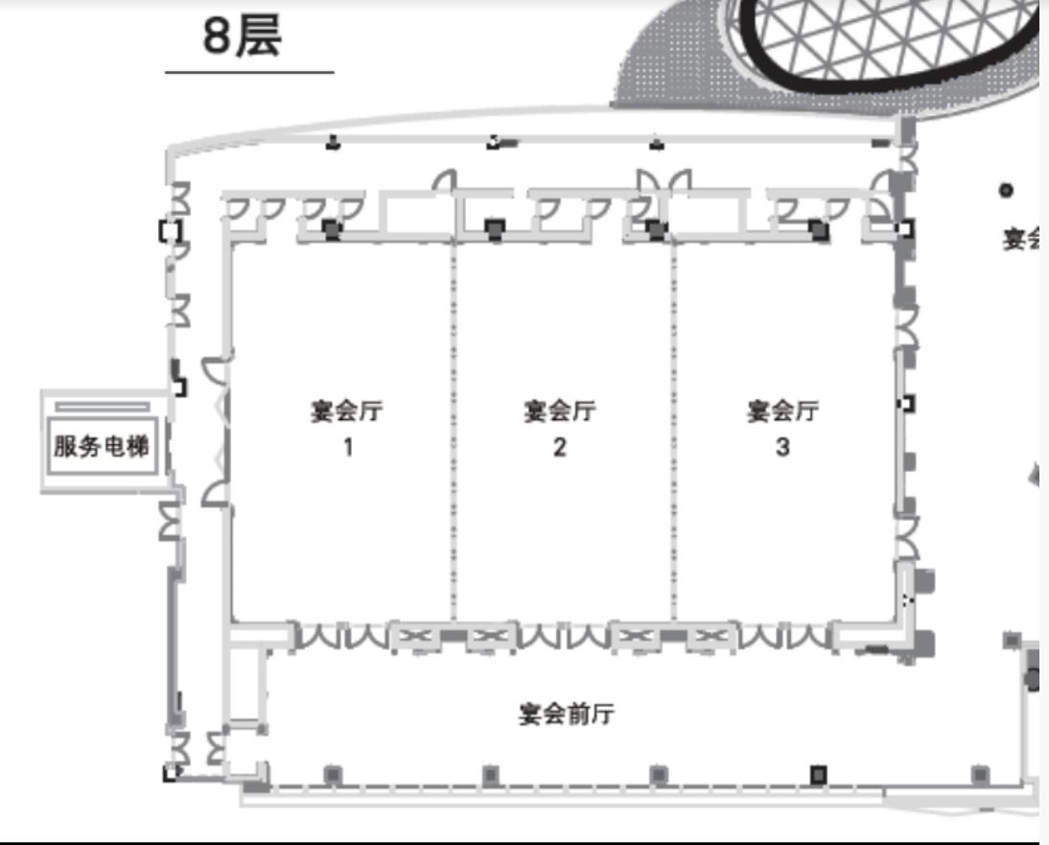
华尔道夫酒店会场平面图（示例）
（宴会厅前厅面积：约为34.2(长)*6.5(宽)*7.5(高)）
（1）图片展示(30幅，每张图片尺寸约50cm*40cm)
桁架+UV喷绘：1个，约15m*3m*0.6m，尺寸以最终测评为准
UV油画布+画框：30个，50cm*40cm
led长臂灯：15个
（2）商品展示
桌牌：10个，亚克力T型台卡横版+内页
背景板：１个，尺寸以最终测评为准
门型展架：10个
中文－西班牙文翻译：5000字
２.会场内服务
中英译员：２人
同传间及同传设备：１套（含主机、发射机、译员台、辐射板、同传房等）
同传耳机：100个
中文速记：1人
专业主持人：１人
中文－英文翻译：5000字
（二）采购服务时间

所有搭建项目于2021年７月７日晚上23:00以前交付使用。

备注：所有服务项目包含设计、制作、印刷、运输、安装、人工、税费等费用，需提供报价明细。另，最终搭建以会场实际尺寸为准，并符合消防安全要求。设计要求造型新颖、大气。会议筹备及举办期间，每个工作区有至少1名工作人员现场维护。以上采购内容在保证会议效果的前提下，可与酒店、主办方协商调配。
五、其他要求

若因重大政策调整、新冠疫情等不可抗力导致会议时间调整，服务时间相应调整，服务商继续按照中标价格执行项目。
六、验收方法
验收小组通过会场内外搭建及会务资料制作将通过会场搭建后实地效果及实际使用物料数量，人员提供的服务和制作的成品为准进行验收。
七、供应商递交响应文件的主要内容
1.响应文件封面;
2.法定代表人授权书；
3.报价明细表（需对采购服务内容分项报价并计算总价）;
4.营业执照等资质证件；
5.服务方案；
6.针对采购文件“三、服务商资质要求”“五、其他要求”等提供承诺函等证明材料；
7.供应商认为需要提交的其他材料。
八、响应文件的编制
1.响应文件应按“响应文件格式”进行编制，未规定格式的，由供应商根据实际情况自主编制。
2.响应文件正本壹份、副本伍份。正本和副本的封面上应清楚的标记“正本”和“副本”的字样。正副本内容应完全一致，如不一致时，以正本为准。
3.响应文件需密封盖章，否则我会有权不予受理。
九、评审
采购评审小组按采购文件规定的评审办法及标准对响应文件进行评审，按综合得分高低推荐中选候选人。
本项目采购评分表：
评分因素及权重 | 评审分类 | 分值 | 评分标准 | 说明
价格报价20% | 经济 | 20分 | 满足文件要求且最后报价最低的供应商的价格为基准价，其价格分为满分。其他供应商的价格分统一按照下列公式计算：  报价得分=（基准价/报价）×价格权值×100 | 评分的取值按四舍五入法，保留小数点后两位。
业绩案例30% | 其他类 | 30分 | 提供自2019年以来承办国际会议活动经验业绩证明，1个得5分，最多得30分，其他不得分。 | 提供合同或中标通知书或战略合作协议，复印件加盖鲜章。
垫资能力  ８% | 其他类 | ８分 | 根据供应商自行承诺垫资能力，综合比较第一名得8分；第二名及以下以2分一个档次递减，无得0分，排名不并列。  注：供应商承诺垫资条款将列入合同部分。 | 提供承诺函
服务实施方案及技术、质量保障措施40% | 其他类 | 40分 | 方案：重点考虑会场外图片商品展示设计方案、会议服务团队、工作计划安排、服务技术保障措施及应急预案等是否完善、切实可行。经综合比较进行排名，第一名得40分；其他依次以5分一个梯度递减，扣完为止，排名不并列。 | 根据供应商服务实施方案及技术、质量保障措施。
响应文件的规范性2% | 其他类 | ２分 | 响应文件制作规范，没有细微偏差情形的得2分；有一项细微偏差扣0.5分，直至该项分值扣完为止。  注：根据响应文件。

十、确定中选人
经采购评审小组评审，采购人将确定排名第一名的候选人为中选人。若中选人放弃中选、或提出书面说明不能履行合同的，采购人将依次从排名中补齐中选人。如果出现并列的情况，采购人有权自行从中确定中选人。

第三部分 响应文件格式
1.响应文件封面
正本（或副本）

响应文件

项目名称：
申 请 人： （全称并加盖单位公章）

年 月 日
2.法定代表人授权书

本授权委托书声明：我 （姓名） 系 （供应商） 的法定代表人，现授权 （姓名） 为我公司委托代理人，以本公司的名义参加 XXX 的XXX项目的采购活动。委托代理人在采购活动和委托代理合同谈判过程中所签署的一切文件和处理与之有关的一切事务，我及我公司均予以承认并全部承担其所产生的所有权利和义务。
委托代理人无转委托权。特此委托。

委托代理人： （签字）
委托代理人职务：
委托代理人（电话） （手机）

授权人（法定代表人）： （签字）
委托单位：（全称并加盖单位章）
日期： 年 月 日

3.报价明细表
4.承诺函
承诺函
中国国际贸易促进委员会四川省委员会：
我方作为本次采购项目的供应商，根据采购文件要求，现郑重承诺如下：
一、具备《中华人民共和国政府采购法》第二十二条第一款规定中的下列条件：
（一）具有独立承担民事责任的能力；
（二）具有良好的商业信誉和健全的财务会计制度；
（三）具有履行合同所必需的设备和专业技术能力；
（四）有依法缴纳税收和社会保障资金的良好记录；
（五）参加政府采购活动前三年内，在经营活动中没有重大违法记录；
（六）法律、行政法规规定的其他条件。
二、在参加本次采购活动中，不存在与单位负责人为同一人或者存在直接控股、管理关系的其他供应商参与同一合同项下的采购活动的行为。
三、在参加本次采购活动中，不存在和其他供应商在同一合同项下的采购项目中，同时委托同一个自然人、同一家庭的人员、同一单位的人员作为代理人的行为。
四、在参加本次采购活动前，没有为采购项目提供整体设计、规范编制或者项目管理、监理、检测等服务。
五、不存在同一母公司的两家以上的子公司，以不同供应商身份同时参加本项目同一合同项下的采购活动的情形。
六、响应文件中提供的任何资料和技术、服务、商务等响应承诺情况都是真实的、有效的、合法的。
七、国家或行业主管部门对供应商和采购产品的技术标准、质量标准和资格资质条件等有强制性规定的，我方符合其要求。
八、我方单位及其现任法定代表人、主要负责人不存在行贿犯罪记录。
本公司对上述承诺的内容事项真实性负责。如经查实上述承诺的内容事项存在虚假，我公司愿意接受以提供虚假材料谋取成交的法律责任。

供应商名称： （盖单位公章）
法定代表人或授权代表（签字或盖私人印章）：
日 期：
5、服务方案;
6、业绩证明材料
序号 | 项目名称 | 采购人 | 成交金额（万元） | 备注

需提供合同复印件。
7.根据要求需要提供的其他文件（格式自拟）

